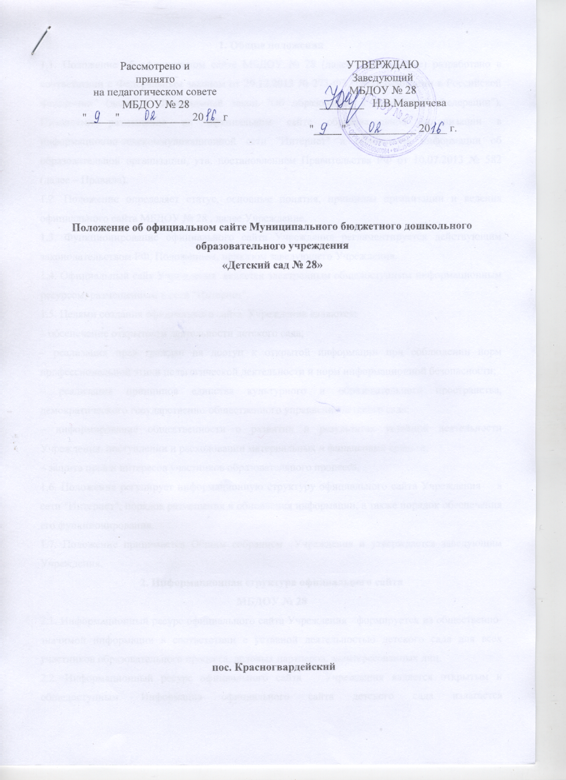
Рассмотрено и  принято  на педагогическом совете  МБДОУ № 28  "_____" ____________ 20___ г | УТВЕРЖДАЮ  Заведующий  МБДОУ № 28  ________ Н.В.Мавричева  "_____" ____________ 20___ г.

Положение об официальном сайте Муниципального бюджетного дошкольного образовательного учреждения
«Детский сад № 28»

пос. Красногвардейский

1. Общие положения
1.1. Положение об официальном сайте МБДОУ № 28 (далее – Положение) разработано в соответствии с Федеральным законом от 29.12.2012 № 273-ФЗ "Об образовании в Российской Федерации" (далее – Федеральный закон "Об образовании в Российской Федерации"), Правилами размещения на официальном сайте образовательной организации в информационно-телекоммуникационной сети "Интернет" и обновления информации об образовательной организации, утв. постановлением Правительства РФ от 10.07.2013 № 582 (далее – Правила).
1.2. Положение определяет статус, основные понятия, принципы организации и ведения официального сайта МБДОУ № 28 , далее Учреждение.
1.3. Функционирование официального сайта Учреждения регламентируется действующим законодательством РФ, Положением, приказом заведующего Учреждения.
1.4. Официальный сайт Учреждения является электронным общедоступным информационным ресурсом, размещенным в сети "Интернет".
1.5. Целями создания официального сайта Учреждения являются:
– обеспечение открытости деятельности детского сада;
– реализация прав граждан на доступ к открытой информации при соблюдении норм профессиональной этики педагогической деятельности и норм информационной безопасности;
– реализация принципов единства культурного и образовательного пространства, демократического государственно-общественного управления детского сада;
– информирование общественности о развитии и результатах уставной деятельности Учреждения, поступлении и расходовании материальных и финансовых средств;
– защита прав и интересов участников образовательного процесса.
1.6. Положение регулирует информационную структуру официального сайта Учреждения в сети "Интернет", порядок размещения и обновления информации, а также порядок обеспечения его функционирования.
1.7. Положение принимается Общим собранием Учреждения и утверждается заведующим Учреждения.
2. Информационная структура официального сайта
МБДОУ № 28
2.1. Информационный ресурс официального сайта Учреждения формируется из общественно-значимой информации в соответствии с уставной деятельностью детского сада для всех участников образовательного процесса, деловых партнеров, заинтересованных лиц.
2.2. Информационный ресурс официального сайта Учреждения является открытым и общедоступным. Информация официального сайта детского сада излагается общеупотребительными словами (понятными широкой аудитории) на русском (языке республики), английском языках.
2.3. Официальный сайт Учреждения является структурным компонентом единого информационного образовательного пространства Свердловской области, связанным гиперссылками с другими информационными ресурсами образовательного пространства региона. Ссылка на официальный сайт Минобрнауки России обязательна.
2.4. Информация, размещаемая на официальном сайте Учреждения не должна:
– нарушать права субъектов персональных данных;
– нарушать авторское право;
– содержать ненормативную лексику;
– унижать честь, достоинство и деловую репутацию физических и юридических лиц;
– содержать государственную, коммерческую или иную специально охраняемую тайну;
– содержать информационные материалы, содержащие призывы к насилию и насильственному изменению основ конституционного строя, разжигающие социальную, расовую, межнациональную и религиозную рознь, пропаганду наркомании, экстремистских религиозных и политических идей;
– содержать материалы, запрещенные к опубликованию законодательством РФ;
– противоречить профессиональной этике в педагогической деятельности.
2.5.Размещение информации рекламно-коммерческого характера допускается только по согласованию с заведующим Учреждения. Условия размещения такой информации регламентируются Федеральным законом от 13.03.2006 № 38-ФЗ "О рекламе" и специальными договорами.
2.6. Информационная структура официального сайта Учреждения определяется в соответствии с задачами реализации государственной политики в сфере образования.
2.7. Информационная структура официального сайта Учреждения формируется из двух видов информационных материалов: обязательных к размещению на сайте детского сада (инвариантный блок) и рекомендуемых к размещению (вариативный блок).
2.8. В соответствии с п.п. 3, 4 Правил детский сад размещает на официальном сайте:
2.8.1. информацию:
– о дате создания об учредителе, учредителях, о месте нахождения Учреждения, режиме, графике работы, контактных телефонах и об адресах электронной почты;
– о структуре и об органах управления Учреждения, в т. ч.: наименование структурных подразделений (органов управления); фамилии, имена, отчества и должности руководителей структурных подразделений; места нахождения структурных подразделений; адреса официальных сайтов в сети "Интернет" структурных подразделений (при наличии); адреса электронной почты структурных подразделений (при наличии); сведения о наличии положений о структурных подразделениях (об органах управления) с приложением копий указанных положений (при их наличии);
– об уровне образования;
– о формах обучения;
– о нормативном сроке обучения;
– об описании образовательной программы с приложением ее копии;
– об учебном плане с приложением его копии;
– о календарном учебном графике с приложением его копии;
– о методических и об иных документах, разработанных Учреждением для обеспечения образовательного процесса;
– о реализуемых образовательных программах с указанием учебных предметов, предусмотренных соответствующей образовательной программой;
– о численности обучающихся по реализуемым образовательным программам за счет бюджетных ассигнований федерального бюджета, бюджетов субъектов РФ, местных бюджетов и по договорам об образовании за счет средств физических и (или) юридических лиц;
– о языках, на которых осуществляется образование (обучение);
– о федеральных государственных образовательных стандартах и об образовательных стандартах с приложением их копий (при наличии);
– о руководителе образовательной организации, его заместителях, руководителях филиалов образовательной организации (при их наличии), в т. ч.: фамилия, имя, отчество (при наличии) руководителя, его заместителей; должность руководителя, его заместителей; контактные телефоны; адрес электронной почты;
– о персональном составе педагогических работников с указанием уровня образования, квалификации и опыта работы, в т. ч.: фамилия, имя, отчество (при наличии) работника; занимаемая должность (должности); преподаваемые дисциплины; ученая степень (при наличии); ученое звание (при наличии); наименование направления подготовки и (или) специальности; данные о повышении квалификации и (или) профессиональной переподготовке (при наличии); общий стаж работы; стаж работы по специальности;
– о материально-техническом обеспечении образовательной деятельности, в т. ч. сведения о наличии оборудованных кабинетов, объектов для проведения практических занятий, объектов спорта, средств обучения и воспитания, об условиях питания и охраны здоровья обучающихся, о доступе к информационным системам и информационно-телекоммуникационным сетям, об электронных образовательных ресурсах, к которым обеспечивается доступ обучающихся;
– о количестве вакантных мест для приема (перевода) по каждой образовательной программе (на места, финансируемые за счет бюджетных ассигнований федерального бюджета, бюджетов субъектов РФ, местных бюджетов, по договорам об образовании за счет средств физических и (или) юридических лиц);
– о наличии и условиях предоставления обучающимся мер социальной поддержки;
– об объеме образовательной деятельности, финансовое обеспечение которой осуществляется за счет бюджетных ассигнований федерального бюджета, бюджетов субъектов РФ, местных бюджетов, по договорам об образовании за счет средств физических и (или) юридических лиц;
– о поступлении финансовых и материальных средств и об их расходовании по итогам финансового года.
2.8.2. копии
– устава МБДОУ № 28
– лицензии на осуществление образовательной деятельности (с приложениями);
– локальных нормативных актов, предусмотренных ч. 2 ст. 30 Федерального закона "Об образовании в Российской Федерации", правил внутреннего распорядка обучающихся, правил внутреннего трудового распорядка и коллективного договора;
2.8.3. отчет о результатах самообследования;
2.8.4. документ о порядке оказания платных образовательных услуг, в т. ч. образец договора об оказании платных образовательных услуг, документ об утверждении стоимости обучения по каждой образовательной программе;
2.8.5. предписания органов, осуществляющих государственный контроль (надзор) в сфере образования, отчеты об исполнении таких предписаний;
2.8.6. иную информацию, которая размещается, опубликовывается по решению образовательной организации и (или) размещение, опубликование которой являются обязательными в соответствии с законодательством РФ.
2.9. Органы управления образованием могут вносить рекомендации по содержанию, характеристикам дизайна и сервисных услуг официального сайта Учреждения.

3. Порядок размещения и обновления информации на официальном сайте
МБДОУ № 28
3.1. Учреждение обеспечивает координацию работ по информационному наполнению официального сайта.
3.2. Образовательная организация самостоятельно или по договору с третьей стороной обеспечивает:
– размещение материалов на официальном сайте Учреждения в текстовой и (или) табличной формах, а также в форме копий документов;
– доступ к размещенной информации без использования программного обеспечения, установка которого на технические средства пользователя информации требует заключения лицензионного или иного соглашения с правообладателем программного обеспечения, предусматривающего взимание с пользователя информации платы;
– защиту информации от уничтожения, модификации и блокирования доступа к ней, а также иных неправомерных действий в отношении нее;
– возможность копирования информации на резервный носитель, обеспечивающий ее восстановление;
– защиту от копирования авторских материалов;
– постоянную поддержку официального сайта Учреждения в работоспособном состоянии;
– взаимодействие с внешними информационно-телекоммуникационными сетями, сетью "Интернет";
– проведение регламентных работ на сервере;
– разграничение доступа персонала и пользователей к ресурсам официального сайта и правам на изменение информации.
3.3. Содержание официального сайта Учреждения формируется на основе информации, предоставляемой участниками образовательного процесса детского сада.
3.4. Подготовка и размещение информационных материалов инвариантного блока официального сайта Учреждения регламентируется приказом заведующего этого детского сада.
3.5. Список лиц, обеспечивающих подготовку, обновление и размещение материалов инвариантного блока официального сайта Учреждения, обязательно предоставляемой информации и возникающих в связи с этим зон ответственности, утверждается приказом заведующего.
- 3.6. Официальный сайт Учреждения размещается по адресу: 28art.tvoysadik.ru с обязательным предоставлением информации об адресе вышестоящему органу управления образованием.
3.7. Адрес официального сайта Учреждения и адрес электронной почты Учреждения отражаются на официальном бланке детского сада.
3.8. При изменении устава и иных документов Учреждения, подлежащих размещению на официальном сайте детского сада, обновление соответствующих разделов сайта производится не позднее 10 рабочих дней после утверждения указанных документов.
4. Ответственность и обязанности за обеспечение функционирования официального сайта МБДОУ № 28
4.1. Обязанности лиц, назначенных приказом заведующим детским садом:
– обеспечение взаимодействия с третьими лицами на основании договора и обеспечение постоянного контроля за функционированием официального сайта Учреждения ;
– своевременное и достоверное предоставление информации третьему лицу для обновления инвариантного и вариативного блоков;
– предоставление информации о достижениях и новостях в Учреждения не реже 1 раза в месяц.
4.2. Для поддержания работоспособности официального сайта Учреждения в сети "Интернет" возможно заключение договора с третьим лицом (при этом на третье лицо возлагаются обязанности, определенные п. 3.2 Положения).
4.3. При разделении обязанностей по обеспечению функционирования официального сайта Учреждения между участниками образовательного процесса и третьим лицом обязанности первых прописываются в приказе заведующего детским садом, обязанности второго – в договоре Учреждения с третьим лицом.
4.4. Иные (необходимые или не учтенные Положением) обязанности, могут быть прописаны в приказе заведующего детским садом или определены договором Учреждения с третьим лицом.
4.5. Дисциплинарная и иная предусмотренная действующим законодательством РФ ответственность за качество, своевременность и достоверность информационных материалов возлагается на ответственных лиц Учреждения , согласно п. 3.5 Положения.
4.6. Порядок привлечения к ответственности лиц, обеспечивающих создание и функционирование официального сайта Учреждения по договору, устанавливается действующим законодательством РФ.
4.9. Лица, ответственные за функционирование официального сайта Учреждения, несут ответственность:
– за отсутствие на официальном сайте Учреждения информации, предусмотренной п. 2.8 Положения;
– за нарушение сроков обновления информации в соответствии с п.п. 3.8, 4.3 Положения;
– за размещение на официальном сайте Учреждения информации, противоречащей пп. 2.4, 2.5 Положения;
– за размещение на официальном сайте Учреждения недостоверной информации.
5. Финансовое, материально-техническое обеспечение функционирования официального сайта МБДОУ № 28
5.1. Оплата работы ответственных лиц по обеспечению функционирования официального сайта Учреждения из числа участников образовательного процесса производится согласно Положению об оплате труда Учреждения .
5.1. Оплата работы третьего лица по обеспечению функционирования официального сайта Учреждения производится на основании договора, заключенного в письменной форме, за счет средств субсидии на финансовое обеспечение выполнения муниципального задания.

